PHIẾU BÀI TẬP HOẠT ĐỘNG TRẢI NGHIỆM LỚP 1
CHỦ ĐỀ 6: QUÊ HƯƠNG EM
TUẦN 24: CÔNG TRÌNH CÔNG CỘNG QUÊ EM
Bài 1: Hãy nêu những việc em nên làm hoặc đã làm để giữ gìn các công trình công cộng như: các di tích lịch sử, viện bảo tàng….
Việc nên làm | Việc đã làm
…………………………………..  …………………………………..  …………………………………..  …………………………………..  …………………………………..  ………………………………….. | …………………………………..  …………………………………..  …………………………………..  …………………………………..  …………………………………..  …………………………………..

Bài 2: Kể tên các công trình công cộng có ở quê em.
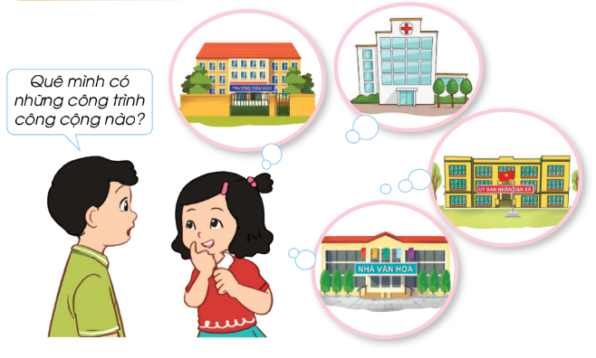
Các công trình công cộng có ở quê em là:

Bài 3: Quan sát tranh và đánh dấu vào cột thích hợp
